阻塞：当我们调用read、send、write等等系统调用API时，会把内核的缓存区里的数据拷贝到用户态的缓存区里，如果这个时候内核缓存区里没有数据，则会等待内核把数据准备好，此时，应用进程处于一种挂起状态。

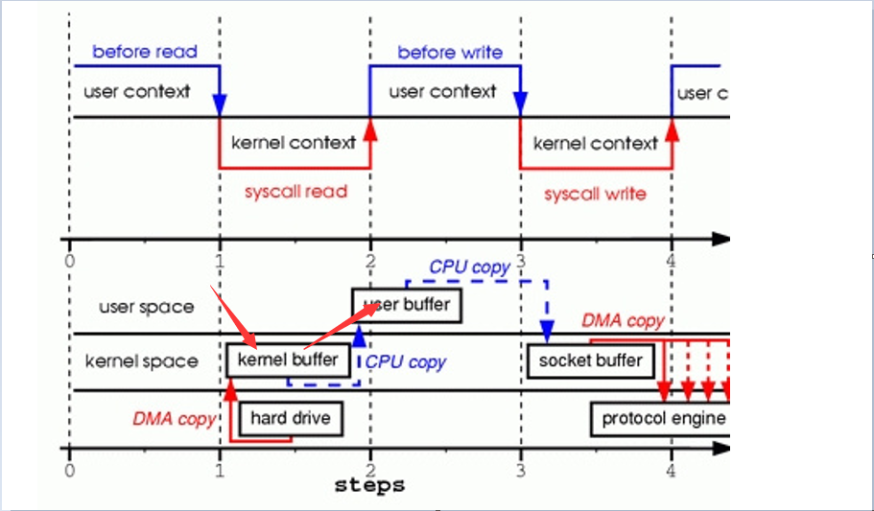

非阻塞：当我们的应用程序调用write、send、read（所有的IO接口都是的），如果仅仅是从内核缓存区里把数据copy走，或者没有数据copy，此时也会直接返回，明显我们的用户进程并没有任何的等待，或者说处于挂起的状态，这种就是非阻塞。

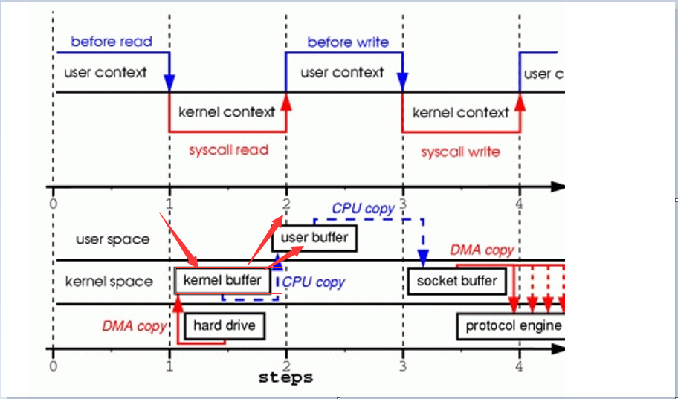

默认创建的socket是阻塞的，但是可以调用下面这个函数设置为非阻塞：

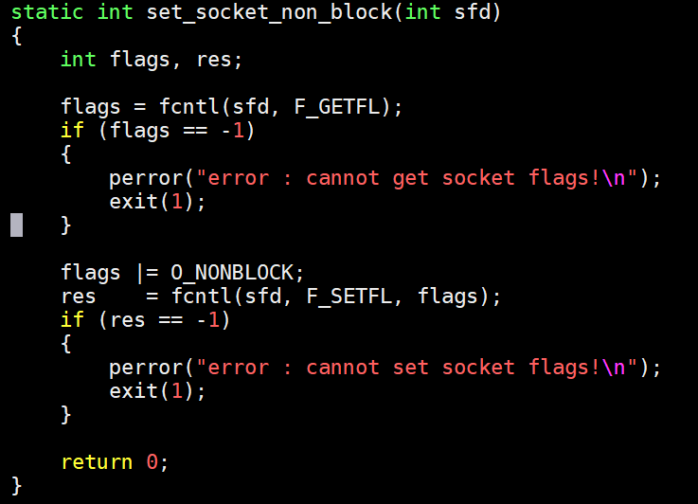

非阻塞意味着在调用IO接口时，都不会发送等待，会立即返回。

同步

int function(xxxxx)

{

char buf[1024] = {0};

int size = read(fd, buf, bsize);

}

int read(xxxxx)

{

xxxxxjj

kk

。。。

memcpy(buf, kener_buffer, size);

}

内核把数据准备好了之后，它也是通过read返回的，read一返回，其实也就意味着数据是否准备好。

int callback(char* buffer, size)

{

printf(buffer);

}

int gun(oooo)

{

char buffer[1024] = {0};

s_read(fd, callback, buffer, size);

}

内核：

int s_read(fd, callback, buffer, size)

{

update_fd_set(fd, callback) 🡺 更新了fd的结构，也就是设置了一个回调函数

send_signal(sig);

}

int process_signal(sig)

{

copy_data_from_disk_2_kener_buffer()

copy_data_from_kener_buffer_2_user_buffer();

callback(user_buffer, size);

}

异步，我调用read时，只是告诉你一个回调函数，并且read已经返回，但是此时并不代表数据准备好了，只有当内核调用了我们的callback才意味着数据已经准备好了。

信号，通知：

延时，IO的操作，同步和异步：

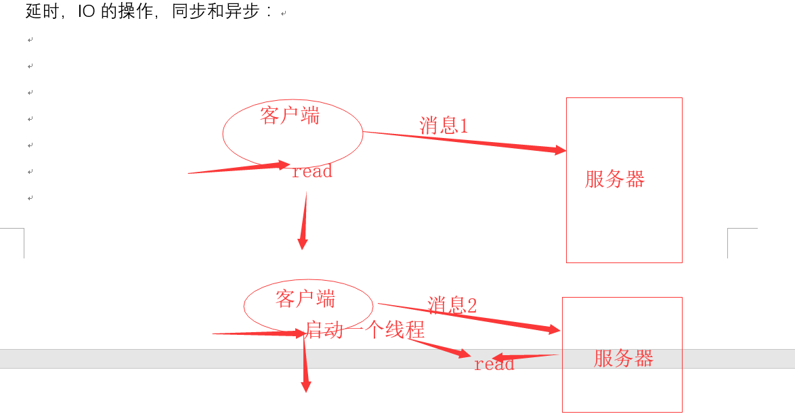

ssize_t read(int fd, void *buf, size_t count);

int aio_read(struct aiocb *aiocbp);

struct aiocb {

/* The order of these fields is implementation-dependent */

int aio_fildes; /* File descriptor */

off_t aio_offset; /* File offset */

volatile void *aio_buf; /* Location of buffer */

size_t aio_nbytes; /* Length of transfer */

int aio_reqprio; /* Request priority */

struct sigevent aio_sigevent; /* Notification method */

int aio_lio_opcode; /* Operation to be performed;

lio_listio() only */

/* Various implementation-internal fields not shown */

};

struct sigevent {

int sigev_notify; /* Notification method */

int sigev_signo; /* Notification signal */

union sigval sigev_value; /* Data passed with notification */

void (*sigev_notify_function) (union sigval); /* Function used for thread

notification (SIGEV_THREAD) */

void *sigev_notify_attributes; /* Attributes for notification thread

(SIGEV_THREAD) */

pid_t sigev_notify_thread_id; /* ID of thread to signal (SIGEV_THREAD_ID) */

};